Hướng giẫn giải bài tập môn Toán lớp 3: Xem đồng hồ
Kiến thức cần nhớ
1 ngày = 24 giờ
1 giờ = 60 phút.
Đáp án và Hướng dẫn giải bài 1, 2, 3 trang 13; bài 4 trang 14 SGK Toán 3: Xem đồng hồ
Bài 1 trang 13 SGK Toán 3 – Xem đồng hồ
Đồng hồ chỉ mấy giờ?
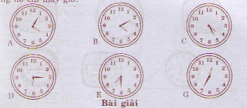
Đáp án và hướng dẫn giải bài 1:
+ Đồng hồ A chỉ 4 giờ 5 phút + Đồng hồ D chỉ 6 giờ 15 phút
+ Đồng hồ B chỉ 4 giờ 10 phút + Đồng hồ E chỉ 7 giờ rưỡi
+ Đồng hồ C chỉ 4 giờ 25 phút + Đồng hồ G chỉ 12 giờ 35 phút
Bài 2 trang 13 SGK Toán 3 – Xem đồng hồ
Quay kim đồng hồ để đồng hồ chỉ:
a) 7 giờ 5 phút
b) 6 giờ rưỡi
c) 11 giờ 50 phút.
Đáp án và hướng dẫn giải bài 2:
Quay kim đồng hồ và đặt như sau:

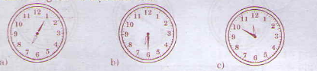
Bài 3 trang 13 SGK Toán 3 – Xem đồng hồ
Đồng hồ sau đây chỉ mấy giờ
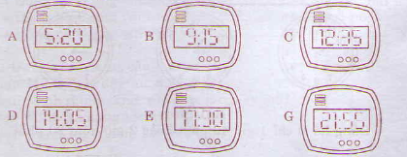
Đáp án và hướng dẫn giải bài 3:
+ Đồng hồ A chỉ 5 giờ 20 phút + Đồng hồ D chỉ 14 giờ 5 phút
+ Đồng hồ B chỉ 9 giờ 15 phút + Đồng hồ E chỉ 17 giờ 30 phút
+ Đồng hồ C chỉ 12 giờ 35 phút + Đồng hồ G chỉ 21 giờ 55 phút
Bài 4 trang 14 SGK Toán 3 – Xem đồng hồ
Vào buổi chiều, hai đồng hồ nào chỉ cùng thời gian ?
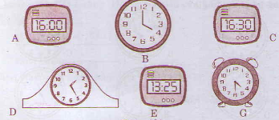
Đáp án và hướng dẫn giải bài 4:
Vào buổi chiều, các đồng hồ chỉ cùng thời gian là :
+ Đồng hồ A và đồng hồ B (chỉ cùng 4 giờ)

+ Đồng hồ C và đồng hồ G (chỉ cùng 4 giờ rưỡi)
+ Đồng hồ D và đồng hồ E (cùng chỉ 1 giờ 25 phút).
Đáp án và Hướng dẫn giải bài 1, 2, 3 trang 15; bài 4 trang 16 SGK Toán 3: Xem đồng hồ (tiếp theo)
Bài 1 trang 15 SGK Toán 3 – Xem đồng hồ (tiếp theo)
Điền theo mẫu dưới đây.
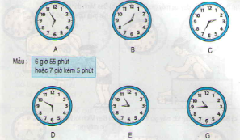
Đáp án và hướng dẫn giải bài 1:
+ Đồng hồ B chỉ 1 giờ 40 phút hoặc 2 giờ kém 20 phút.
+ Đồng hồ C chỉ 2 giờ 35 phút hoặc 3 giờ kém 25 phút.
+ Đồng hồ E chỉ 8 giờ 55 phút hoặc 9 giờ kém 5 phút.
+ Đồng hồ D chỉ 5 giờ 50 phút hoặc 6 giờ kém 10 phút.
+ Đồng hồ G chỉ 10 giờ 45 phút hoặc 11 giờ kém 15 phút.
Bài 2 trang 15 SGK Toán 3 – Xem đồng hồ (tiếp theo)
Quay và đặt kim đồng hồ để đồng hồ chỉ:
a) 3 giờ 15 phút
b) 9 giờ kém 10 phút
c) 4 giờ kém 5 phút
Đáp án và hướng dẫn giải bài 2:
Quay và đặt đồng hồ như sau:
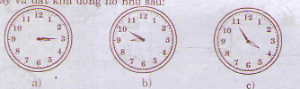
Bài 3 trang 15 SGK Toán 3 – Xem đồng hồ (tiếp theo)
Mỗi đồng hồ ứng với cách đọc nào?
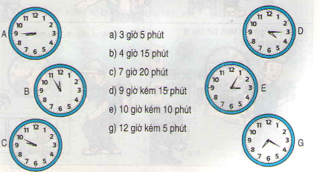
Đáp án và hướng dẫn giải bài 3:
+ Đồng hồ A ứng với cách đọc d) 9 giờ kém 15 phút
+ Đồng hồ B ứng với cách đọc g) 12 giờ kém 5 phút
+ Đồng hồ C ứng với cách đọc e) 10 giờ kém 10 phút
+ Đồng hồ D ứng với cách đọc b) 4 giờ 15 phút
+ Đồng hồ E ứng với cách đọc a) 3 giờ 5 phút
+ Đồng hồ G ứng với cách đọc c) 7 giờ 20 phút
Bài 4 trang 16 SGK Toán 3 – Xem đồng hồ (tiếp theo)
Xem tranh và trả lời câu hỏi
Đáp án và hướng dẫn giải bài 4:
a) Bạn Minh thức dậy lúc 6 giờ 15 phút.
b) Bạn Minh đánh răng, rửa mặt lúc 6 giờ 30 phút.
c) Bạn Minh ăn sáng lúc 6 giờ 45 phút
d) Bạn Minh tới trường lúc 7 giờ 25 phút
e) Lúc 11 giờ bạn Minh bắt đầu đi từ trường về nhà.
g) Bạn Minh về đến nhà lúc 11 giờ 20 phút

